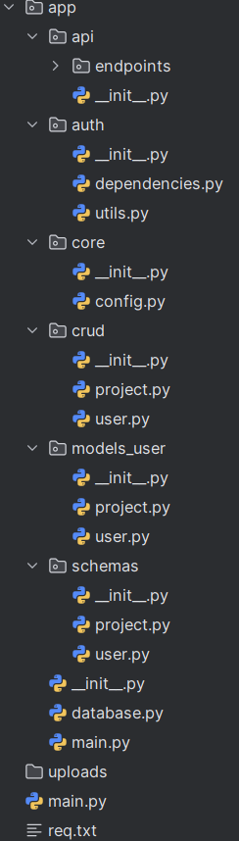
Файловая структура проекта

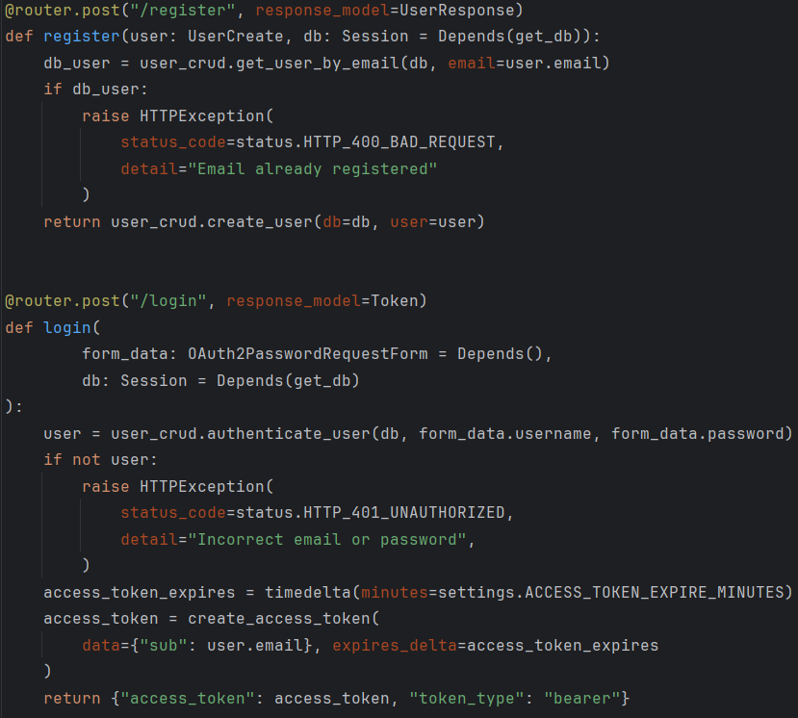
POST /register - регистрация нового пользователя с проверкой уникальности email и созданием записи в базе данных через CRUD-функции
POST /login - аутентификация пользователя через OAuth2 форму, проверка учетных данных и генерация JWT-токена с ограниченным временем жизни для доступа к защищенным ресурсам
Оба эндпоинта используют зависимости для работы с базой данных и возвращают стандартизированные ответы, соответствующие заданным схемам.

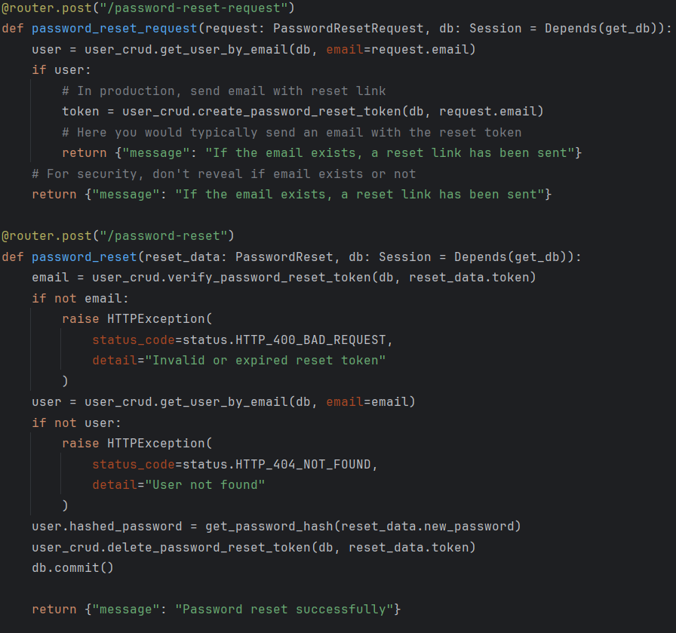
POST /password-reset-request - принимает запрос на сброс пароля, создает токен восстановления и имитирует отправку письма (в продакшене отправляет реальное email)
POST /password-reset - проверяет валидность токена восстановления, находит пользователя и устанавливает новый хешированный пароль, после чего удаляет использованный токен
Оба эндпоинта обеспечивают безопасность: первый не раскрывает существование email в системе, второй проверяет токен перед изменением пароля.

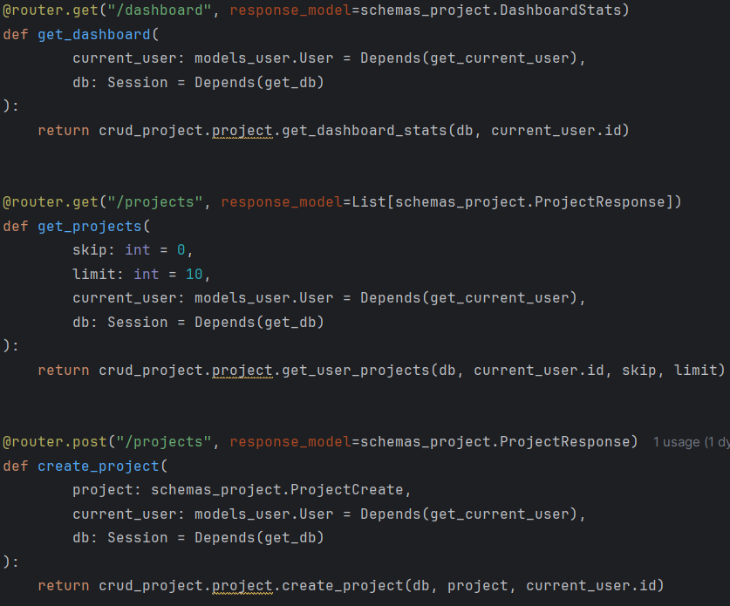
GET /dashboard - возвращает статистику и сводные данные по проектам текущего авторизованного пользователя
GET /projects - получает список проектов пользователя с поддержкой пагинации (пропуск и ограничение количества)
POST /projects - создает новый проект, автоматически привязывая его к текущему пользователю как создателю
Все эндпоинты защищены аутентификацией и используют зависимости для получения текущего пользователя и сессии базы данных.

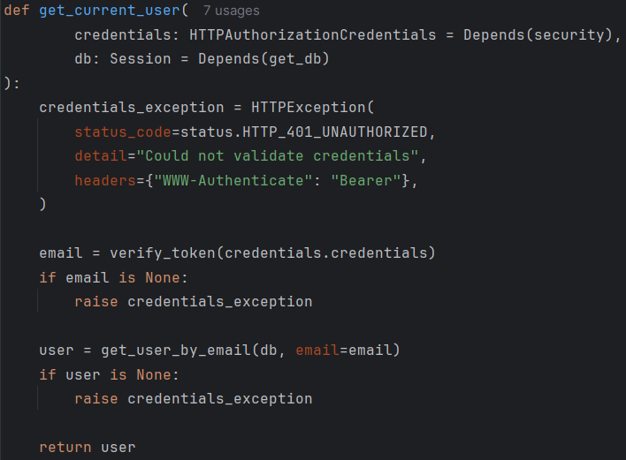
get_current_user - извлекает JWT-токен из заголовка Authorization, проверяет его валидность с помощью verify_token, находит пользователя в базе данных по email из токена и возвращает объект пользователя для использования в защищенных эндпоинтах. В случае невалидного токена или отсутствия пользователя выбрасывает HTTP-исключение 401 Unauthorized.

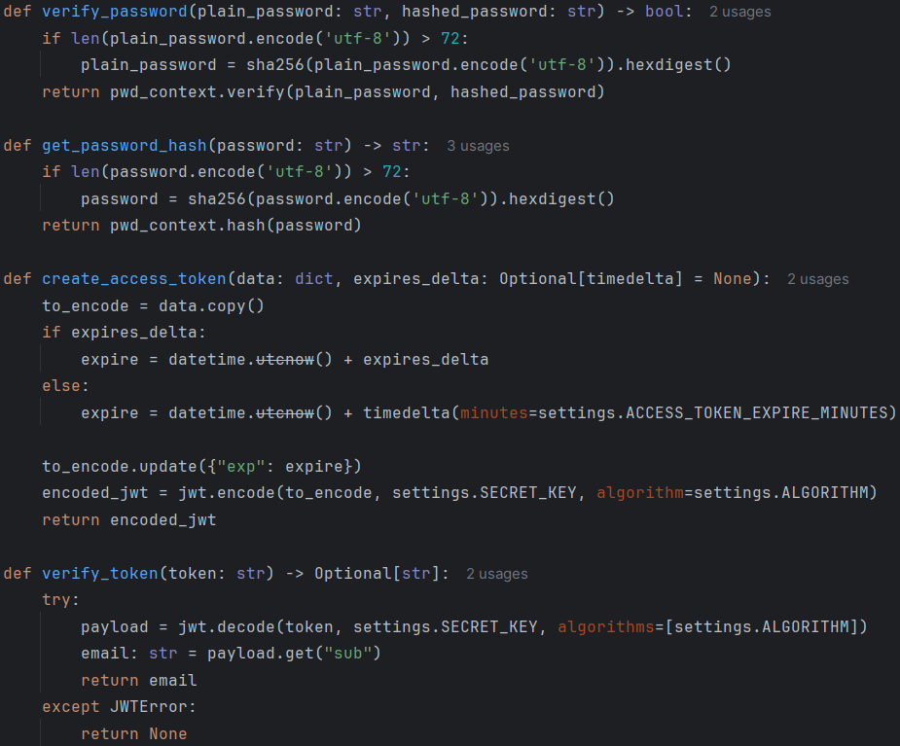
verify_password - проверяет соответствие пароля хешу с предварительным хешированием через SHA-256 если пароль превышает 72 байта (ограничение bcrypt)
get_password_hash - создает безопасный хеш пароля с аналогичной обработкой длинных паролей через SHA-256 перед основным хешированием
create_access_token - генерирует JWT-токен с указанными данными и временем жизни, используя настройки приложения для секретного ключа и алгоритма
verify_token - проверяет валидность JWT-токена и извлекает email пользователя из payload, возвращая None при любой ошибке верификации
Функции обеспечивают защиту от длинных паролей и реализуют стандартную JWT-аутентификацию.

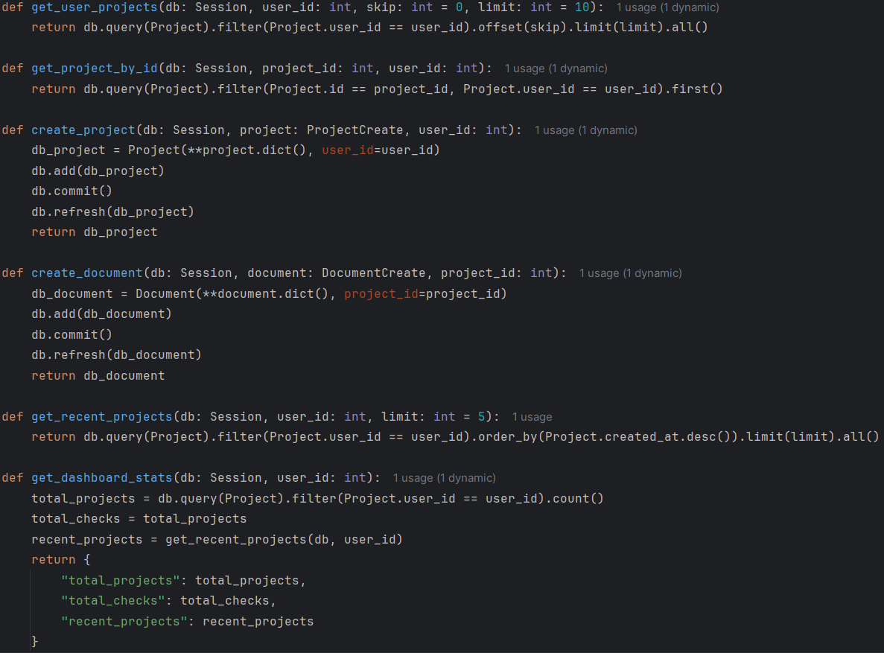
get_user_projects - получает список проектов пользователя с поддержкой пагинации (пропуск и ограничение количества)
get_project_by_id - находит конкретный проект по ID с проверкой принадлежности пользователю
create_project - создает новый проект и автоматически привязывает его к пользователю
create_document - создает документ внутри указанного проекта
get_recent_projects - возвращает последние проекты пользователя, отсортированные по дате создания
get_dashboard_stats - собирает статистику для дашборда: общее количество проектов, количество проверок и список недавних проектов
Функции обеспечивают базовые операции управления проектами с изоляцией данных по пользователям.

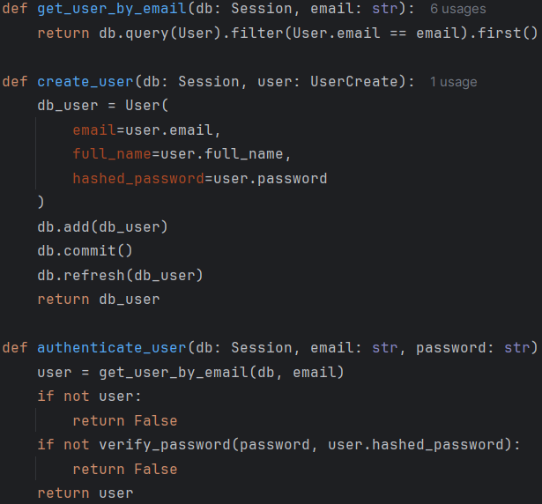
get_user_by_email - находит пользователя в базе данных по email адресу
create_user - создает нового пользователя, но содержит критическую уязвимость - пароль сохраняется в открытом виде вместо хеширования
authenticate_user - проверяет учетные данные пользователя при входе, используя безопасную проверку пароля через verify_password

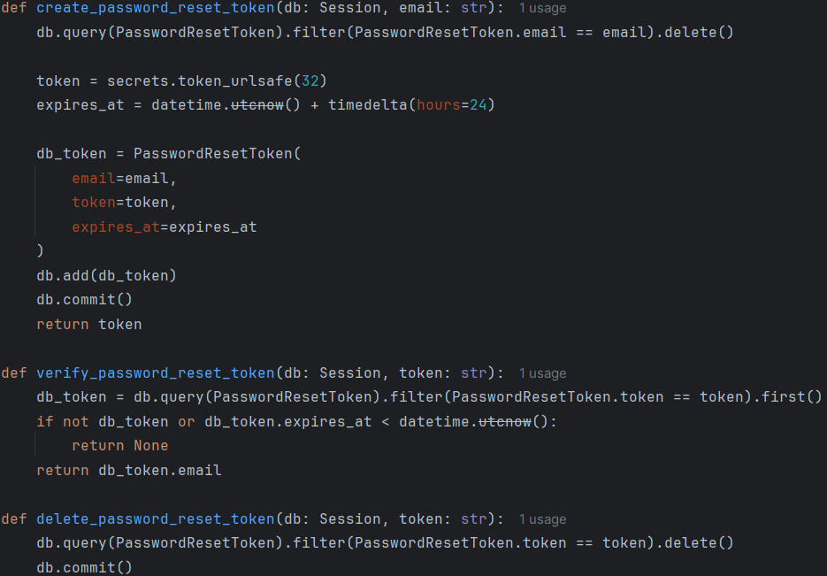
create_password_reset_token - создает новый токен для сброса пароля: сначала удаляет старые токены пользователя, генерирует криптографически безопасный токен с сроком действия 24 часа и сохраняет его в базу данных
verify_password_reset_token - проверяет валидность токена: ищет токен в базе и проверяет не истек ли его срок действия, возвращает email пользователя при успешной проверке
delete_password_reset_token - удаляет использованный токен из базы данных после успешного сброса пароля
Функции обеспечивают безопасный процесс восстановления пароля с ограничением времени действия токенов.

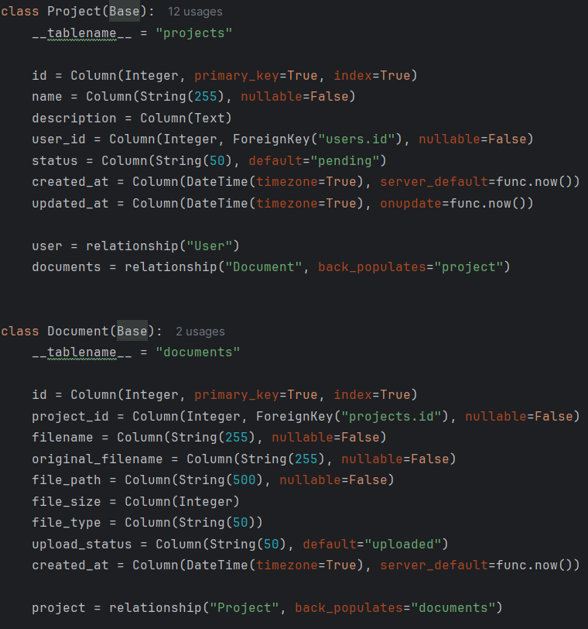
Project (Проект) - основная сущность системы с названием, описанием, статусом и связью с пользователем-владельцем, а также с документами через отношение один-ко-многим
Document (Документ) - файлы, прикрепленные к проектам, с информацией о названии, пути хранения, размере, типе файла и статусе загрузки
Модели реализуют систему, где пользователи могут создавать проекты и загружать связанные с ними документы, с отслеживанием метаданных файлов и временных меток создания/обновления.

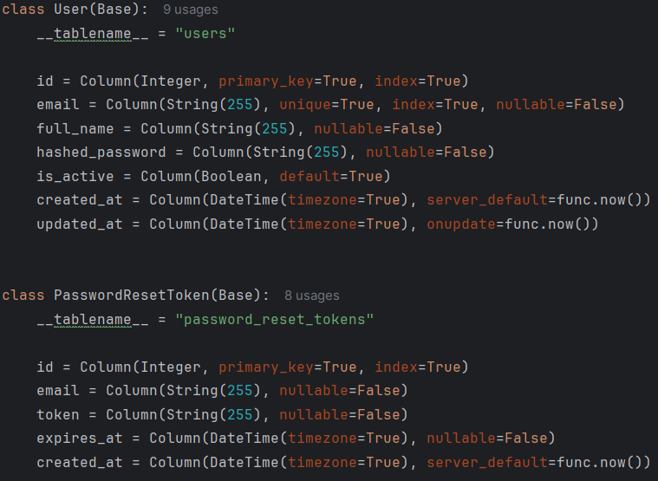
User (Пользователь) - основная таблица пользователей с электронной почтой, именем, хешированным паролем, статусом активности и временными метками создания/обновления
PasswordResetToken (Токен сброса пароля) - таблица для временных токенов восстановления пароля с привязкой к email, сроком действия и временем создания
Модели обеспечивают безопасное хранение учетных данных пользователей и управление процессом восстановления пароля через временные токены с ограниченным сроком действия.

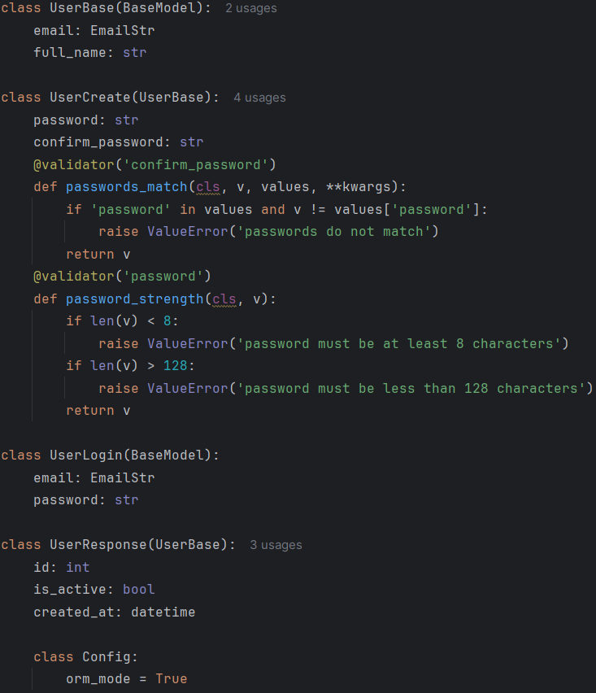
UserBase - базовая схема с обязательными полями email и полное имя
UserCreate - схема для регистрации с дополнительной валидацией пароля:
Проверка совпадения пароля и подтверждения
Валидация длины пароля (8-128 символов)
UserLogin - схема для входа в систему с email и паролем
UserResponse - схема для ответа API, исключающая чувствительные данные (пароль) и включающая идентификатор, статус активности и дату создания
Схемы обеспечивают безопасную обработку пользовательских данных на уровне API.

